Научное програмирование

Отчет по лабораторной работе № 6

Меньшов Иван Сергеевич НПМмд-02-21

Содержание

# Цель работы

Научиться работать с пределами, последовательностями и рядами, а также научиться писать векторизованный программный код.

# Выполнение лабораторной работы

## Пределы. Оценка

Определяем с помощью анонимной функции простую функцию. Создаём индексную переменную, возьмём степени 10, и оценим нашу функцию.

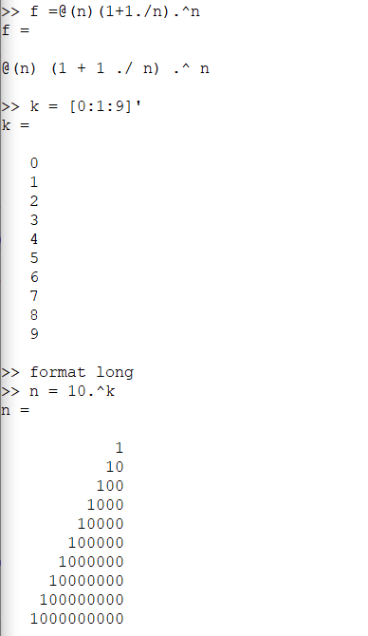

Пределы код 01

Получим ответ. На следующей фигуре видно, что предел сходится к значению 2.71828.

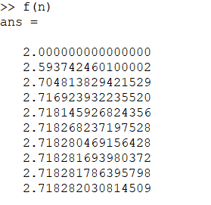

Пределы код 02

## Частичные суммы

Определим индексный вектор, а затем вычислим члены. После чего введем последовательность частичных сумм, используя цикл.

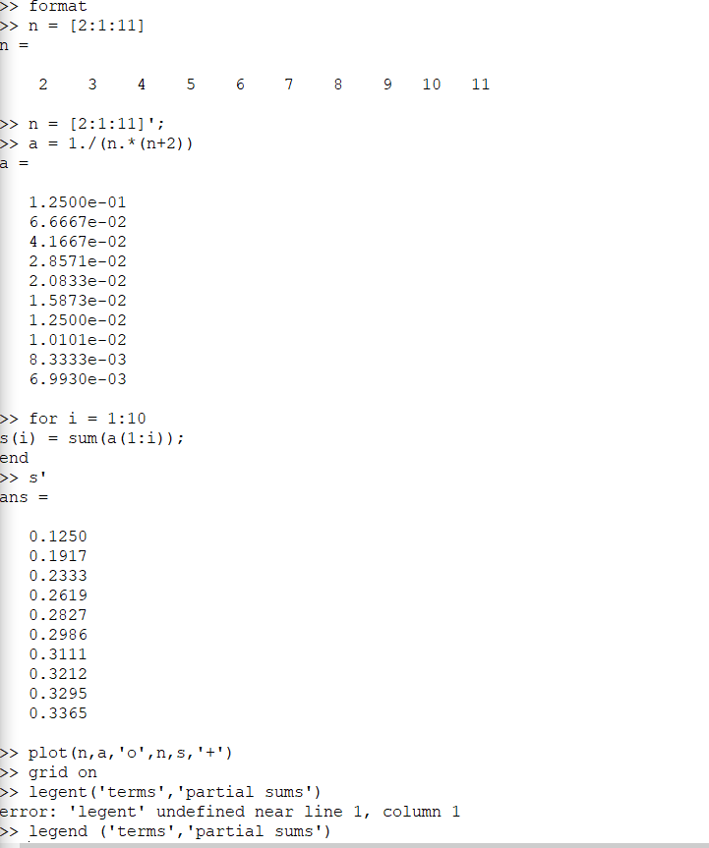

Частичные суммы код 01

Построенные слагаемые и частичные суммы можно увидеть на следующем русинке:

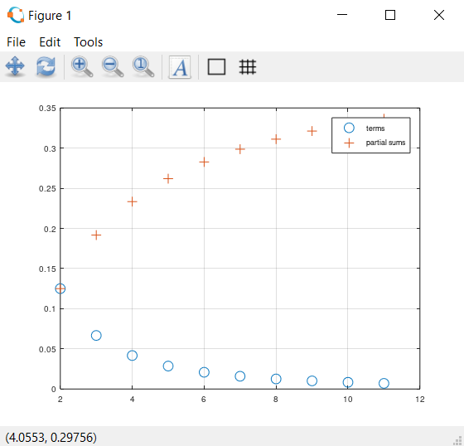

Частичные суммы код 02

## Сумма ряда

Найдём сумму первых 1000 членов гармонического ряда 1/n.

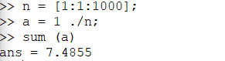

Сумма ряда код 01

## Вычисление интегралов

Численно посчитаем интеграл.

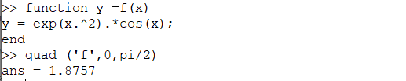

Вычисление интегралов код 01

## Аппроксимирование суммами

Напишем скрипт для того, чтобы вычислить интеграл по правилу средней точки. Введём код в текстовый файл и назовём его midpoint.m.

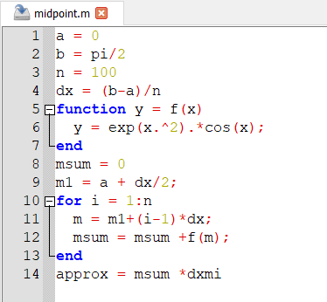

Аппроксимирование суммами код 01

Запустим этот файл в командной строке.

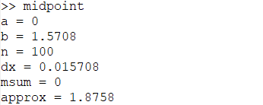

Аппроксимирование суммами код 02

Теперь напишем векторизованный код, не требующий циклов. Для этого создадим вектор х-координат средних точек.Введём код в текстовый файл и назовём его midpoint_v.m.

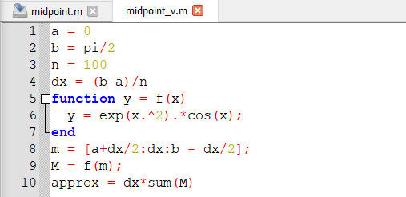

Аппроксимирование суммами код 03

Запустим этот файл в командной строке.

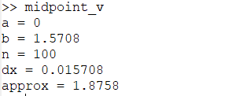

Аппроксимирование суммами код 04

Запустив оба кода, можно заметить, что ответы совпадают, однако векторизованный код считает быстрее, так как в нём не использованы циклы, которые значительно замедляют работу программы.

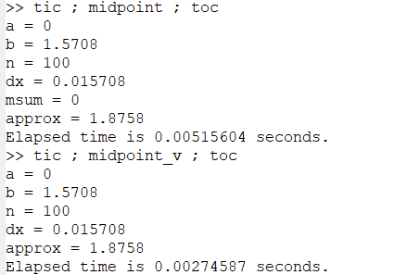)

# Вывод

В ходе выполнения данной работы я научился работать с пределами, последовательностями и рядами, а также научился писать векторизованный программный код. Более того, удалось определить, что векторизованный код работает намного быстрее, чем код с циклами.